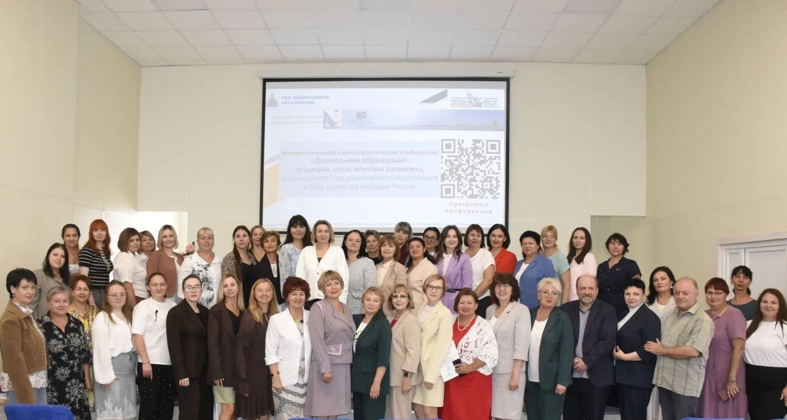
О роли, цели и задачах создания педагогического клуба в системе дошкольного образования рассказала председатель Севастопольского Профсоюза образования Вера Белая, выступая на
Межрегиональной научно-практической конференции «Дошкольное образование: традиции, опыт, векторы развития». Она состоялась 22 сентября в Институте развития образования.
Мероприятие приурочили сразу к двум событиям: Году дошкольного образования и Году единства народов России.
Цель мероприятия — повысить уровень научно-практической подготовки педагогов и студентов, обсудить актуальные
программе работали секции, например:
«Укрепление национального единства, чувства общероссийской гражданской идентичности у дошкольников в образовательном пространстве Севастополя»;
«Развитие личности ребёнка в современном образовании: проблемы, инновации, перспективы»;
«Взаимодействие детского сада с семьёй и внедрение программы просвещения родителей».
